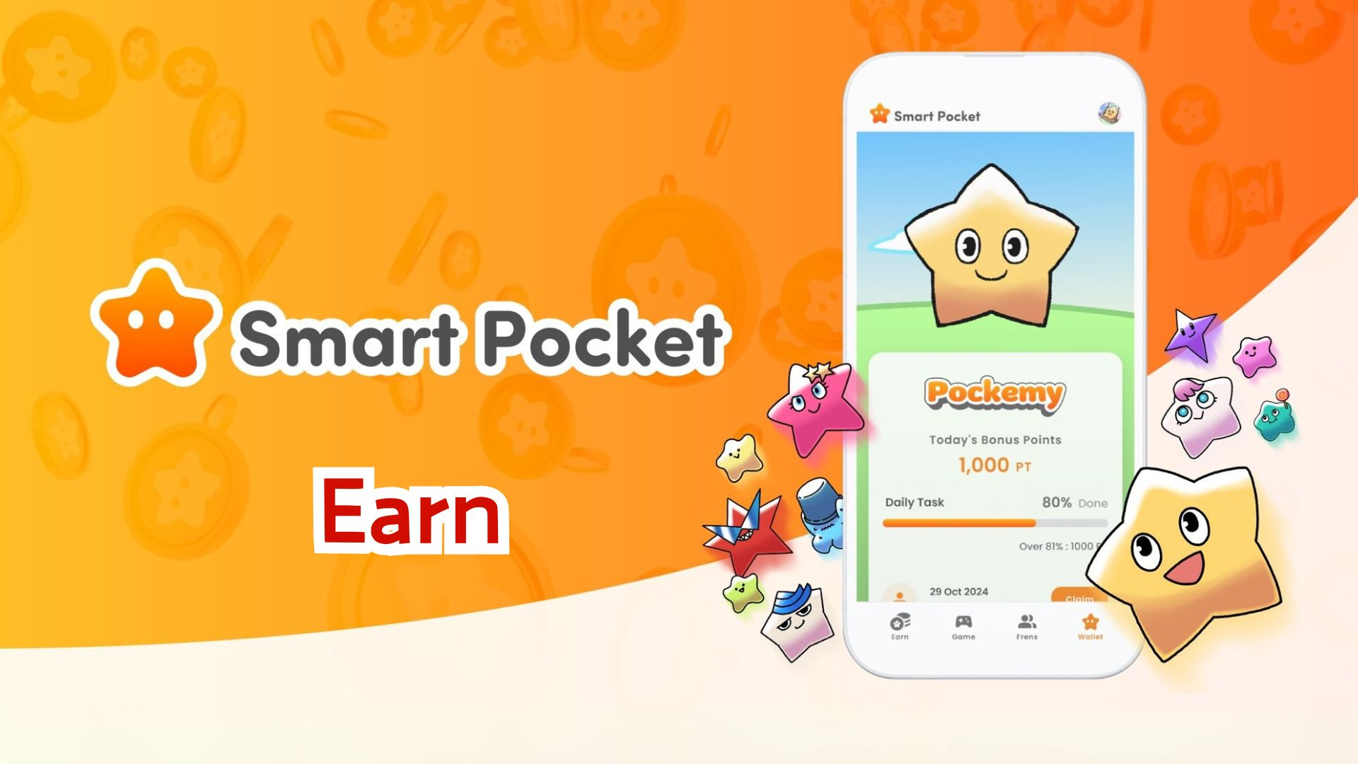

**راهنمای کامل کسب امتیاز با اپلیکیشن Smart Pocket!**

**سلام به همه!**

**قبلاً نحوه شروع کار با اپلیکیشن Smart Pocket را معرفی کردیم. این بار، ویژگی پرطرفدار 'Earn' را به‌طور کامل بررسی کرده و نحوه کسب امتیاز را توضیح خواهیم داد!**

# فهرست مطالب

* ویژگی Earn چیست؟
* کسب امتیاز با تب‌های 'Daily' و 'Earn'
* نمونه‌هایی از وظایف اصلی
* مراحل کسب امتیاز
* کسب امتیاز با تب 'Collab'
* مراحل کسب امتیاز
* نکات مهم برای کسب امتیاز بیشتر
* دریافت آیتم‌های انحصاری Smart Pocket و SBT!
* نحوه دریافت SBT
* مراحل دریافت SBT

# ویژگی Earn چیست؟

ویژگی Earn به شما این امکان را می‌دهد که با انجام وظایف روزانه امتیاز SP کسب کنید. می‌توانید از طریق فعالیت‌های مختلف در شبکه‌های اجتماعی و مشارکت در جامعه، امتیاز جمع‌آوری کنید!

# کسب امتیاز با تب‌های 'Daily' و 'Earn'

در تب Earn، چالش‌های روزانه‌ای وجود دارد که می‌توانید هر روز انجام دهید.

## نمونه‌هایی از وظایف اصلی

* بازنشر پست‌های رسمی در X
* دنبال کردن حساب رسمی X
* عضویت در سرور Discord اپلیکیشن Smart Pocket
* اشتراک در کانال یوتیوب Pockemy
* دنبال کردن Pockemy در اینستاگرام

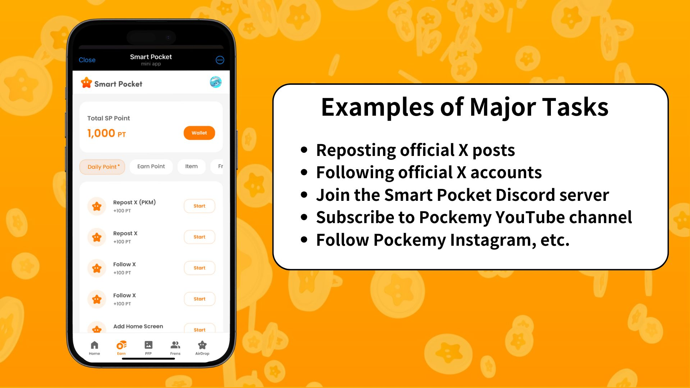

## مراحل کسب امتیاز

1. باز کردن تب Earn
2. انتخاب یک وظیفه از بخش Daily Point
3. روی 'Start' ضربه بزنید تا وظیفه آغاز شود
4. وظیفه را کامل کنید
5. روی 'Claim' ضربه بزنید تا امتیاز خود را دریافت کنید

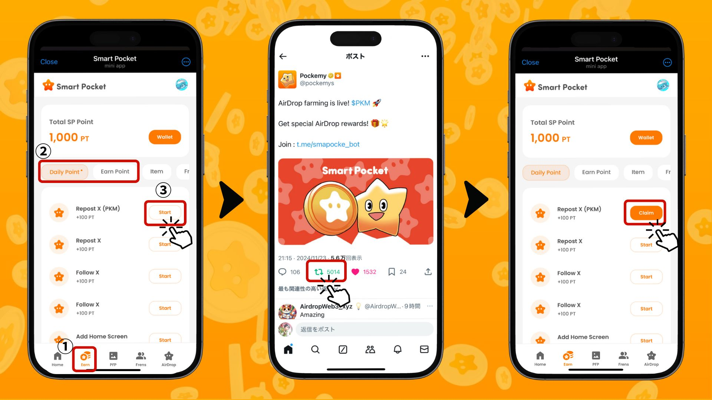

# کسب امتیاز با تب 'Collab'

وظایف Collab به شما این امکان را می‌دهند که علاوه بر تجربه محتوای همکاری، امتیاز SP نیز کسب کنید. می‌توانید بر اساس علاقه خود وظایف را انتخاب کنید و نیازی به انجام همه وظایف نیست.

## مراحل کسب امتیاز

1. باز کردن تب Earn
2. انتخاب یک وظیفه از بخش Collab
3. روی 'Start' ضربه بزنید تا همکاری آغاز شود
4. تجربه همکاری را کامل کنید
5. روی 'Claim' ضربه بزنید تا امتیاز خود را دریافت کنید

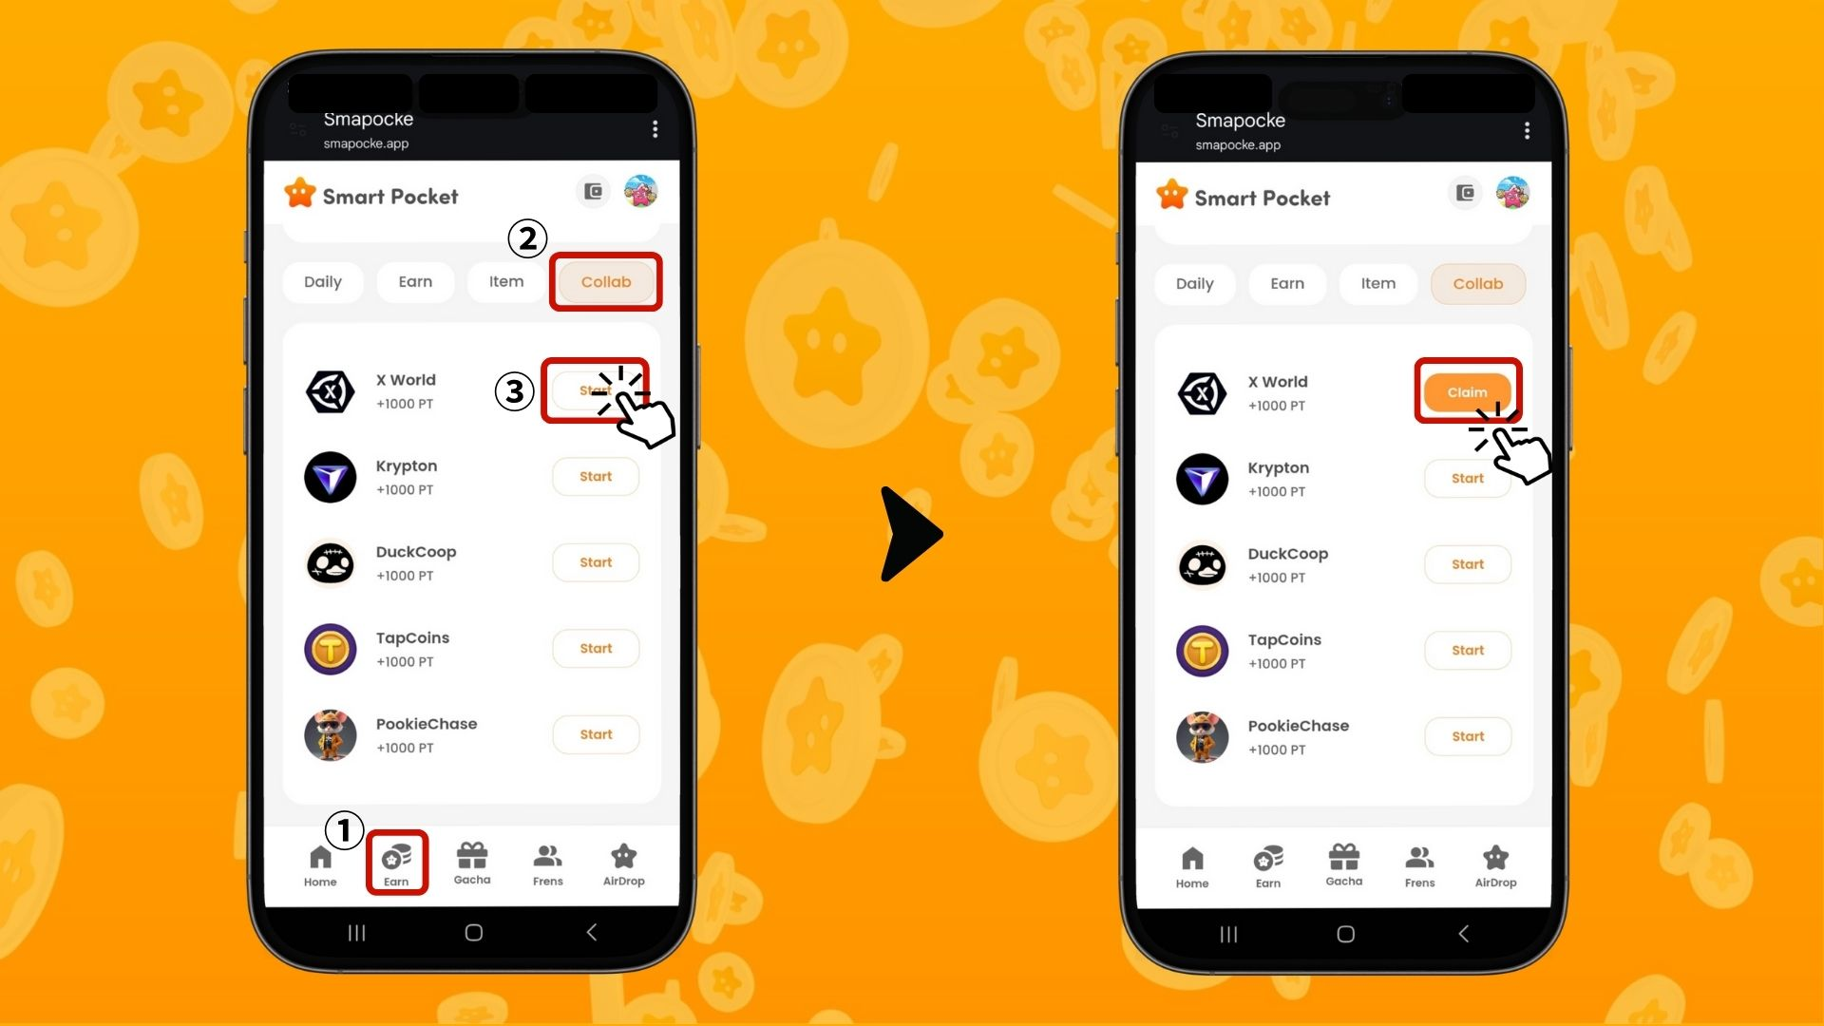

# نکات مهم برای کسب امتیاز بیشتر

* هر روز وارد حساب خود شوید – وظایف روزانه هر روز به‌روزرسانی می‌شوند، بنابراین ورود روزانه توصیه می‌شود!
* تمام وظایف را امتحان کنید – حتی امتیازات کوچک هم در طول زمان جمع شده و ارزشمند می‌شوند.

# دریافت آیتم‌های انحصاری Smart Pocket و SBT!

شما می‌توانید از امتیازات SP خود برای دریافت آیتم‌های انحصاری اپلیکیشن Smart Pocket استفاده کنید. اما برای دریافت رایگان SBT نیازی به امتیازات SP نیست.

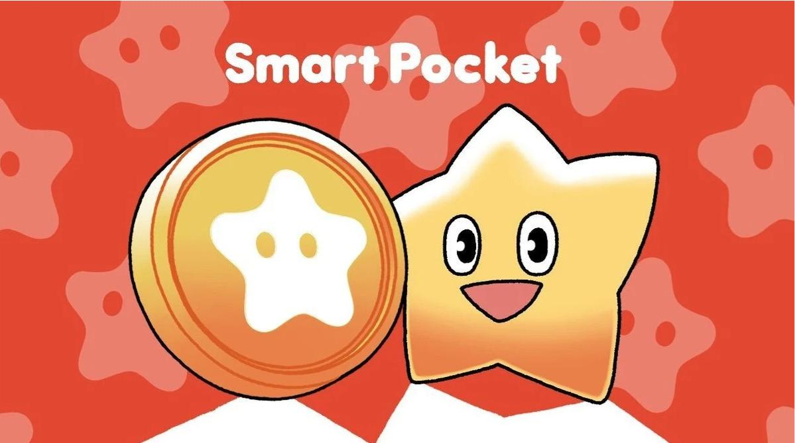

## نحوه دریافت SBT

هر کسی می‌تواند به‌راحتی SBT دریافت کند.

## مراحل دریافت SBT

1. باز کردن تب Earn
2. روی 'Item' ضربه بزنید
3. روی 'Start' ضربه بزنید
4. روی 'Mint' ضربه بزنید

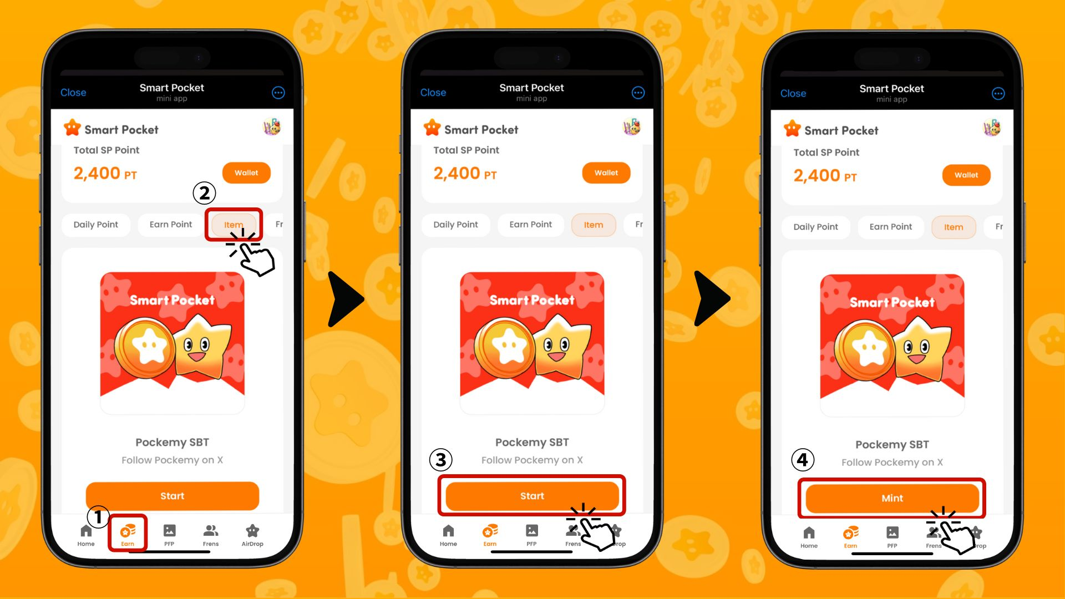

## نحوه بررسی آیتم‌های (PFP) دریافت‌شده

با استفاده از امتیازات جمع‌آوری‌شده، می‌توانید آیتم‌های (PFP) را به‌راحتی دریافت کنید.

## مراحل بررسی آیتم‌ها

1. باز کردن اپلیکیشن Smart Pocket
2. انتخاب تب Gacha
3. انتخاب تب موردنظر برای قرعه‌کشی
4. انتخاب گزینه '×1 Gacha' (۱,۰۰۰ امتیاز) یا '×10 Gacha' (۱۰,۰۰۰ امتیاز)
5. دریافت یک PFP تصادفی!

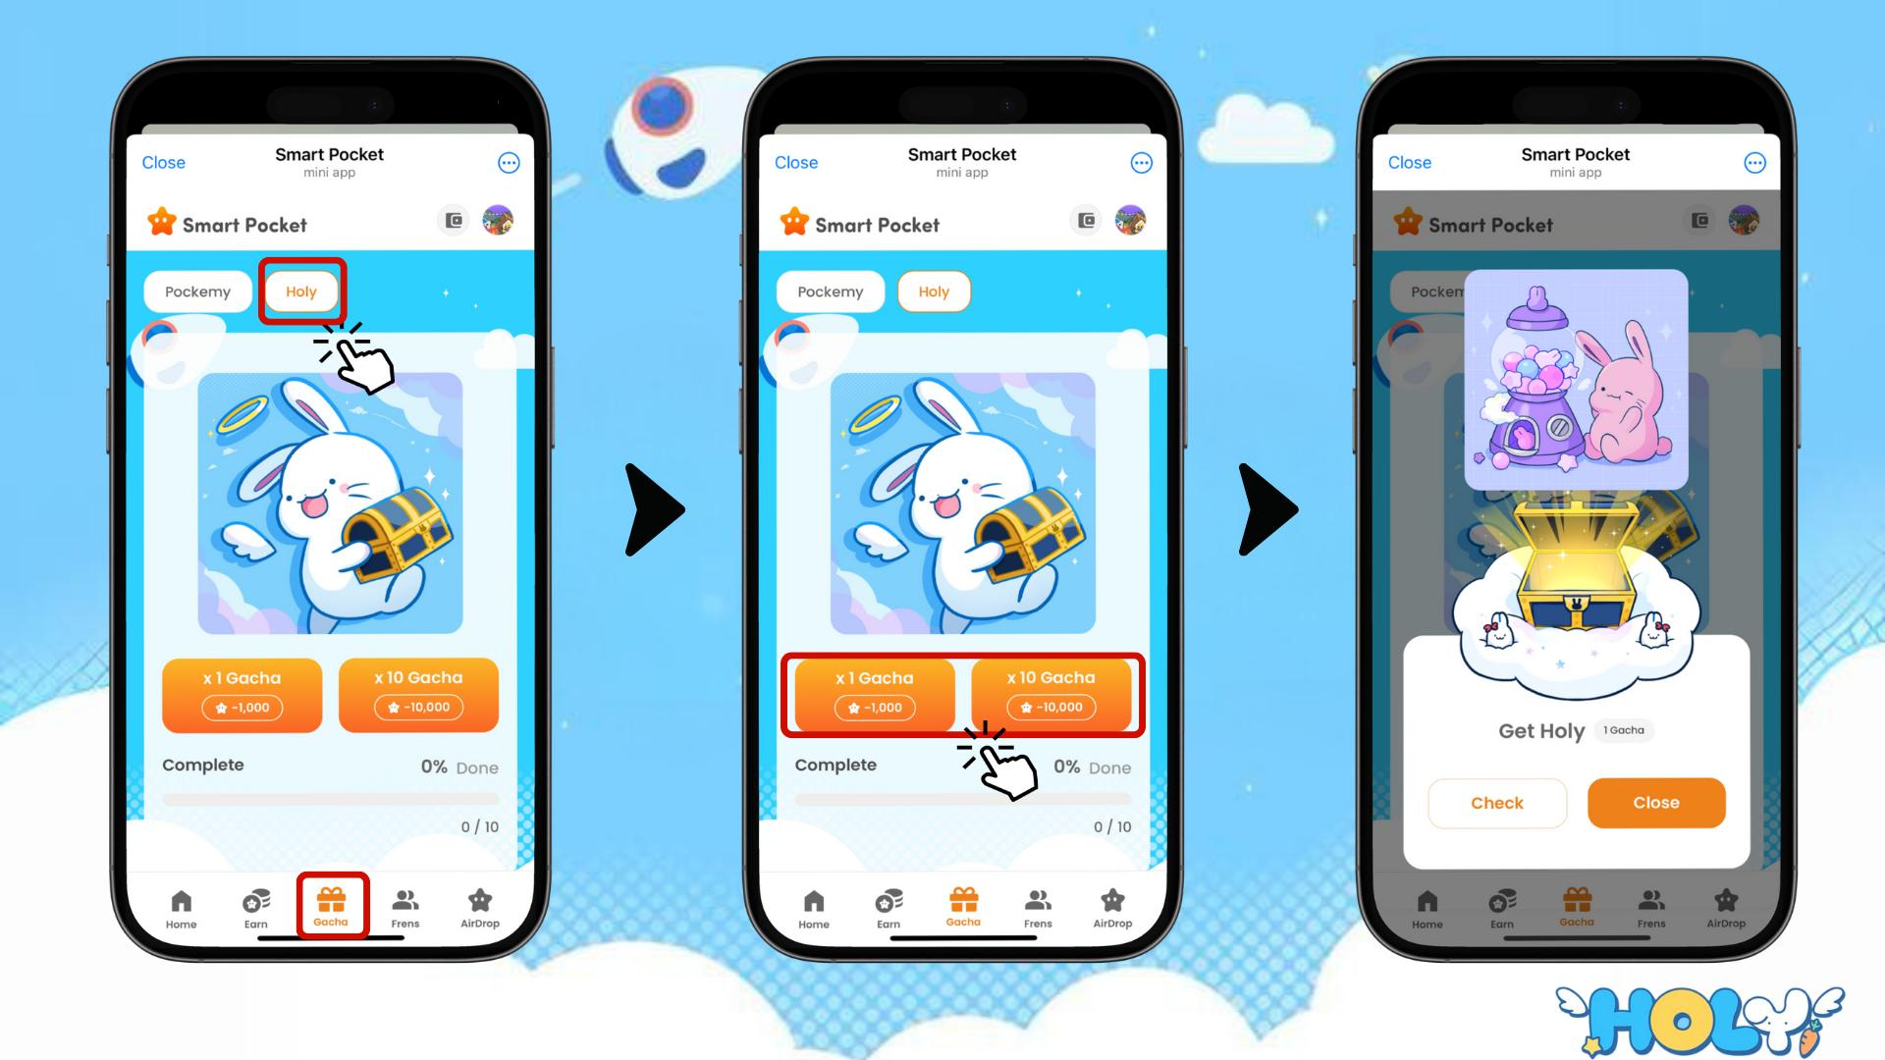

# نحوه بررسی آیتم‌ها، SBTها و NFTهای موجود

## مراحل بررسی آیتم‌ها

1. باز کردن تب Wallet
2. روی 'Item' ضربه بزنید
3. انتخاب گزینه 'All'، 'Item'، 'SBT' یا 'NFT'
4. روی تب موردنظر ضربه بزنید
5. روی آیتم، SBT یا NFT موردنظر ضربه بزنید تا جزئیاتی مانند تاریخ دریافت را مشاهده کنید.

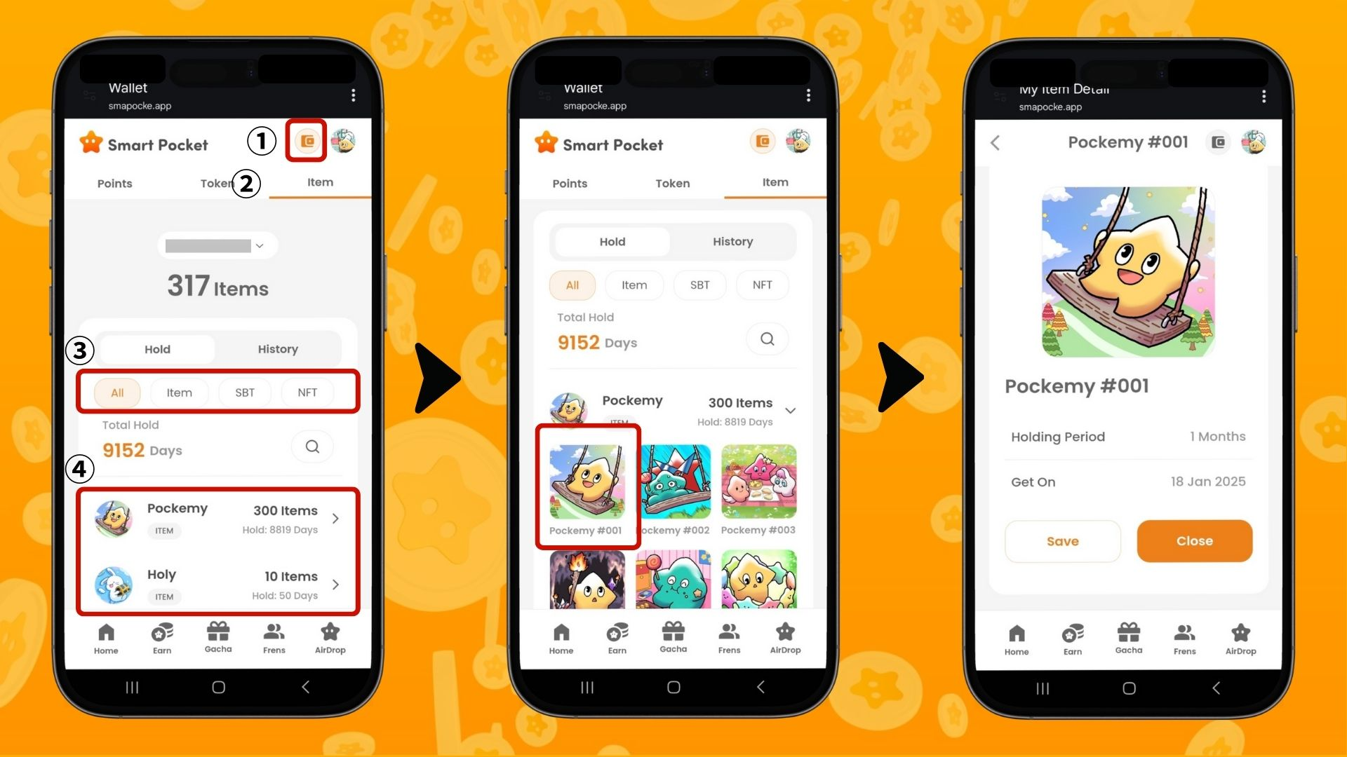

# جمع‌بندی

ویژگی Earn یکی از قابلیت‌های کلیدی اپلیکیشن Smart Pocket است. این سیستم نوآورانه، فعالیت‌های روزانه در شبکه‌های اجتماعی را به امتیاز تبدیل می‌کند.

در مقاله بعدی، ویژگی 'Frens' را معرفی کرده و نحوه کسب امتیاز از طریق دعوت دوستان را توضیح خواهیم داد! در این فاصله، حتماً از ویژگی Earn استفاده کرده و امتیازات خود را افزایش دهید!

از کسب امتیاز با اپلیکیشن Smart Pocket لذت ببرید!

# 📢 آخرین اخبار 📢

* وب‌سایت رسمی Smart Pocket: https://smapocke.com/
* دیسکورد رسمی Smart Pocket: https://discord.com/invite/smartpocket
* حساب رسمی X اپلیکیشن Smart Pocket: https://x.com/smapocke
* حساب رسمی X اپلیکیشن Pockemy: https://x.com/pockemys